网上缴费（学费）使用说明

目录
1 网上缴费网页端 3
1.1 网上缴费网页端登录 3
1.1.1网页端登录方式 3
1.1.2 用户代码和用户密码 3
1.2 网上缴费网页端缴费 4
1.2.1 核对个人信息 4
1.2.2 修改登录密码 5
1.2.3 个人缴费查询 6
1.2.4 缴费 6
2 网上缴费微信端 10
2.1 网上缴费微信端登录 10
2.1.1 微信端登录方式 10
2.1.2 账号和密码 11
2.2 网上缴费微信端缴费 12
2.2.1 核对个人信息 12
2.2.2 修改登录密码 12
2.2.3 个人缴费查询 13
2.2.4 缴费 13

1 网上缴费网页端

1.1 网上缴费网页端登录

1.1.1网页端登录方式
网上缴费网页端登录网址为http://cwonline.hfnu.edu.cn/wsjf/login（支持在电脑浏览器及手机浏览器访问），可在浏览器地址栏中输入该网址登录，或通过“合肥师范学院官网—机构设置—财务处—网上缴费系统”登录。


1.1.2 用户代码和用户密码
在指定位置填写用户代码、用户密码、验证码，点击登录。用户代码为学号（新生用户代码即为录取通知书编号），初此登录用户密码默认为123456。


1.2 网上缴费网页端缴费

1.2.1 核对个人信息
登录后，核对个人信息，具体包括学号（录取通知书编号）、姓名、部门名称、专业名称、班级名称、入校年度、离校年度、身份证号、银行账户，其中银行账户即为学校在新生报到时为同学代办的建设银行银行卡号，如在后续使用中，该卡由于遗失等情况需要更换新银行卡（须更换建设银行卡）时，请及时到财务处综合科登记。
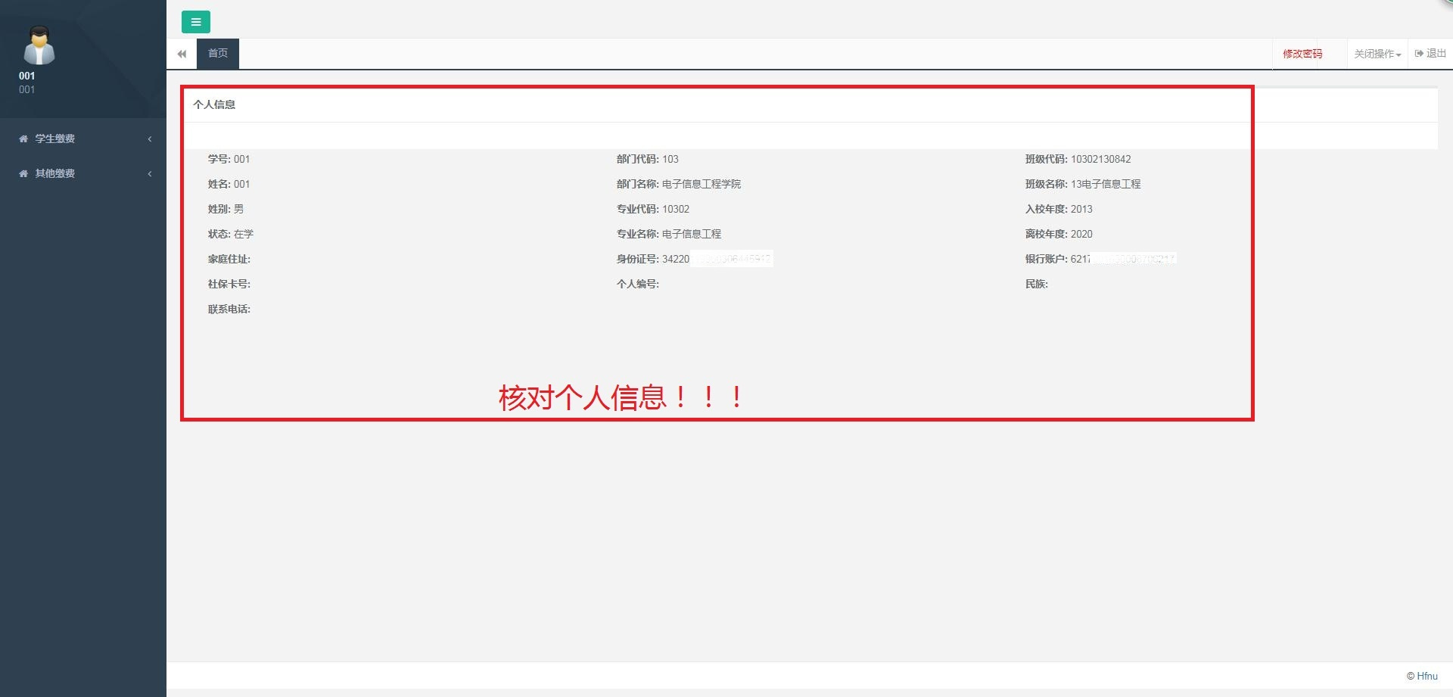

1.2.2 修改登录密码
点击界面右上角红字“修改密码”进行修改。根据弹框要求，进行密码修改，点击绿色“确认”按钮提交完成。
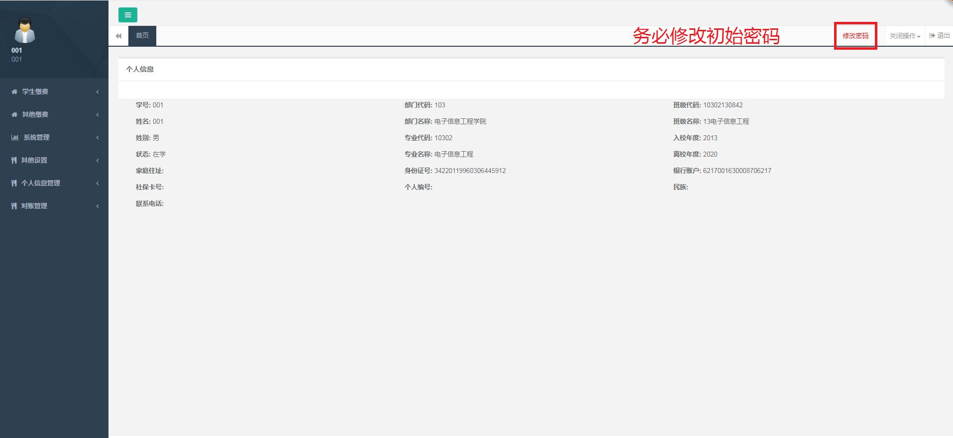
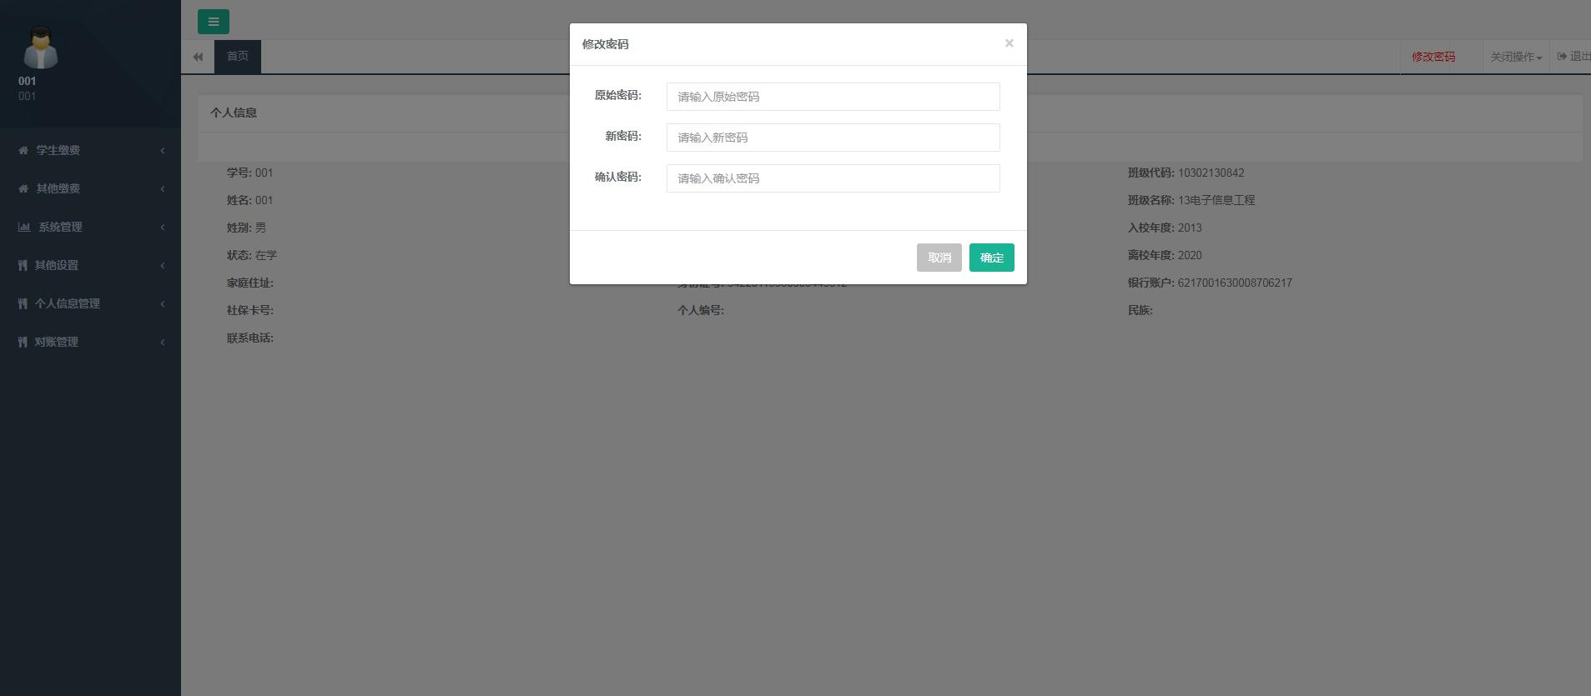

1.2.3 个人缴费查询
点击左侧菜单栏“学生缴费”——“收费查询”进入收费查询页面，可以查询当前的收费总账、收费明细、减免明细、退费明细。
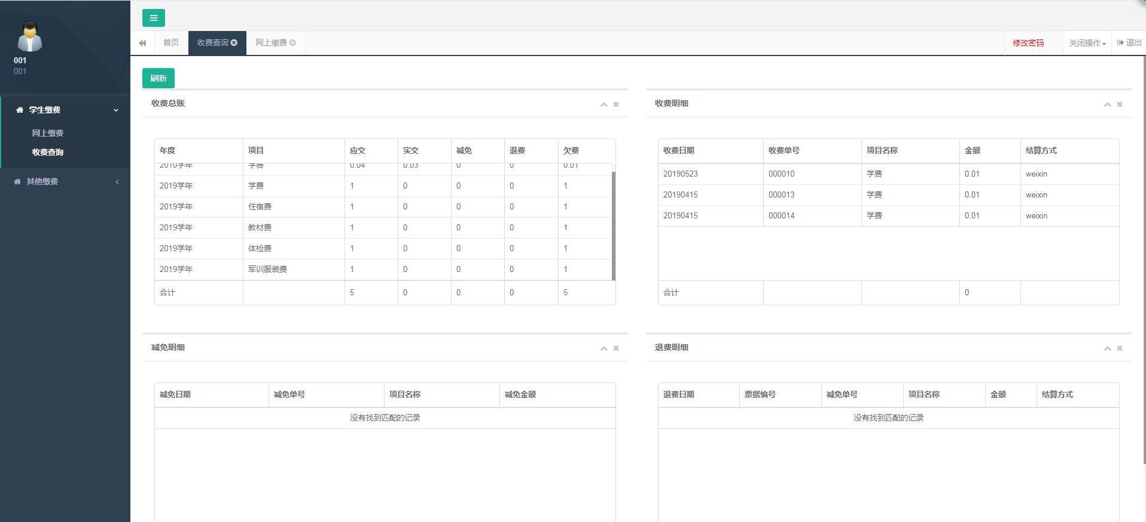

1.2.4 缴费
点击左侧菜单栏“学生缴费”——“网上缴费”进入缴费页面，可以查看目前待缴费明细。

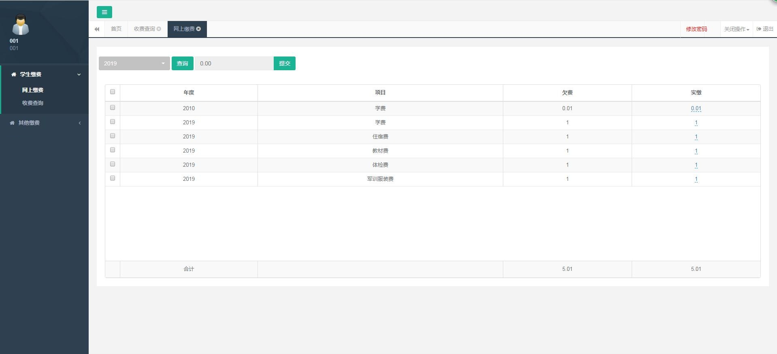
学费缴纳需分年度缴款，点击左上角选择查询年度，并点击绿色“查询”按钮，可以查询对应年度需缴纳的款项。
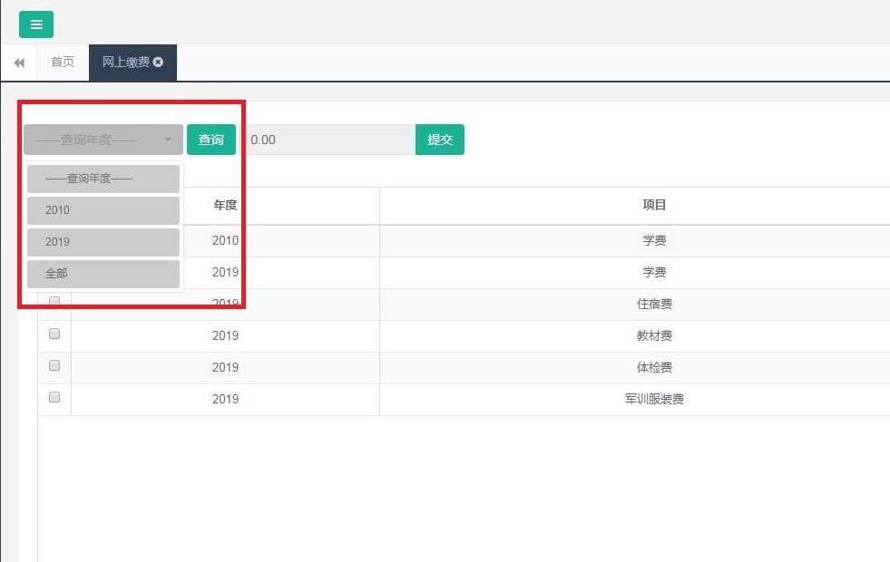
勾选同一年度全部缴款项目，可显示所需缴纳费用总额，点击右上角绿色“提交”按钮。

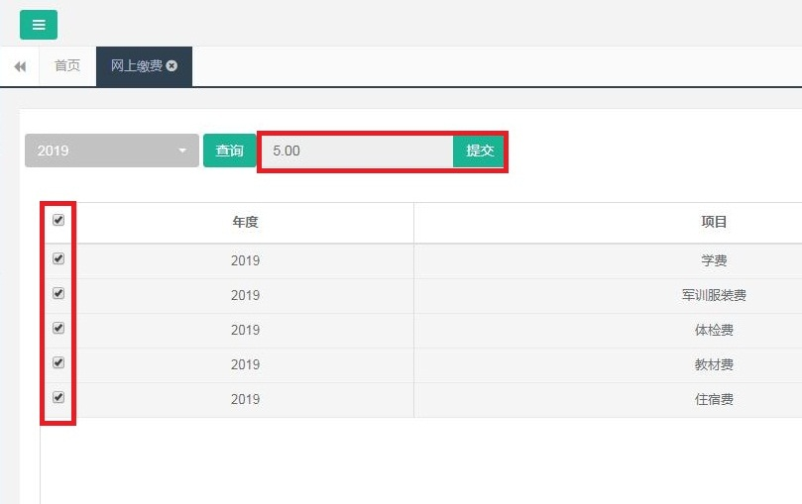
在系统弹窗中选择所需要的缴费渠道，并在“确定缴费吗”弹窗点击确定。系统会自动跳转至所选择缴费渠道的缴款界面。
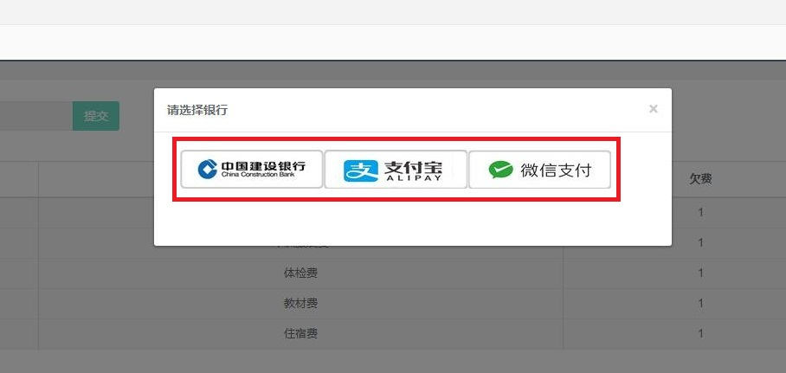
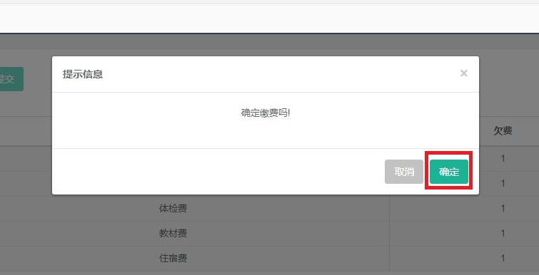
“中国建设银行”渠道为中国建设银行个人网上支付，现支持中国建设银行、中国银行、上海银行、广发银行、北京银行等银行以及银联在线支付，请按网页提示操作完成支付流程。网银支付成功后跳转缴费成功提示。
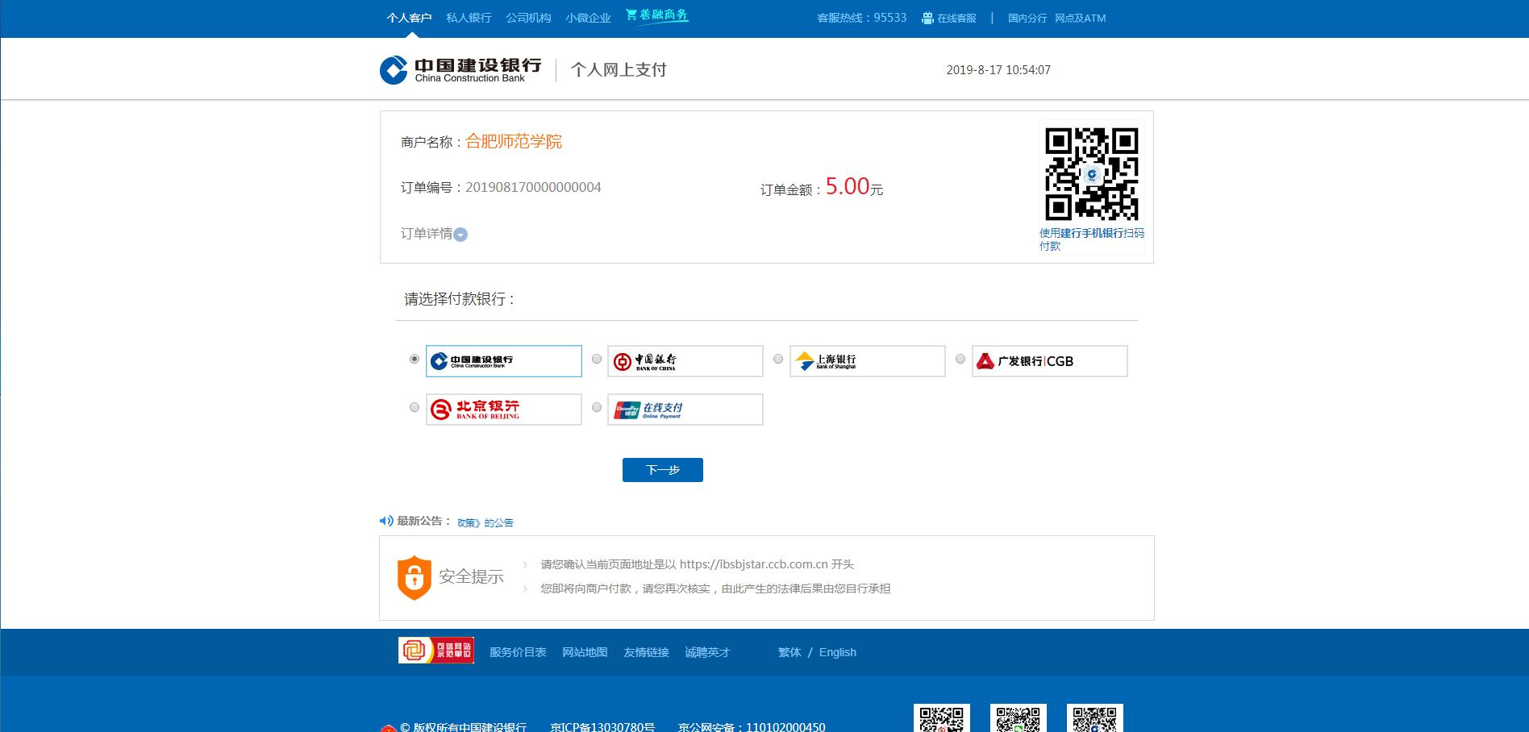
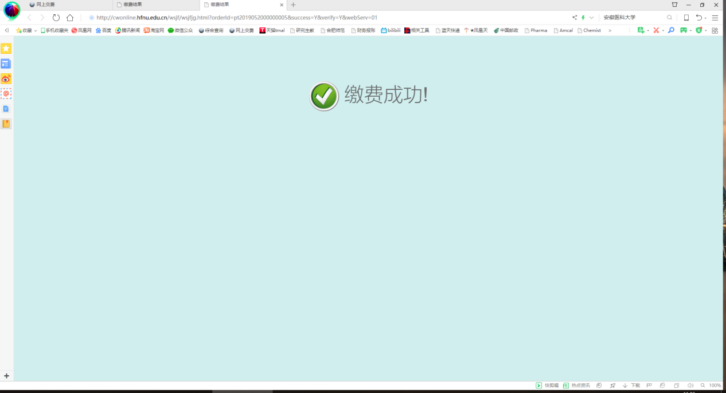
“支付宝”、“微信”渠道为二维码扫码支付，选择后跳转至付款二维码界面，该二维码三码合一，使用手机的微信APP、支付宝APP、建行龙支付APP均可扫该二维码，按手机提示操作，完成支付流程。

缴费成功后，可在“收费查询”中查询缴款信息（建议缴款成功半小时后查询，避免系统延时产生的信息误差）。

2 网上缴费微信端

2.1 网上缴费微信端登录

2.1.1 微信端登录方式
关注订阅号财务处微信公众号“合肥师范学院财务处”（微信搜索：hfsfcwc，点击“搜一搜 hfsfcwc”），或扫描下方二维码关注。

关注公众号后，由“财务平台”—“学生入口”，进入网上缴费微信端登录界面。
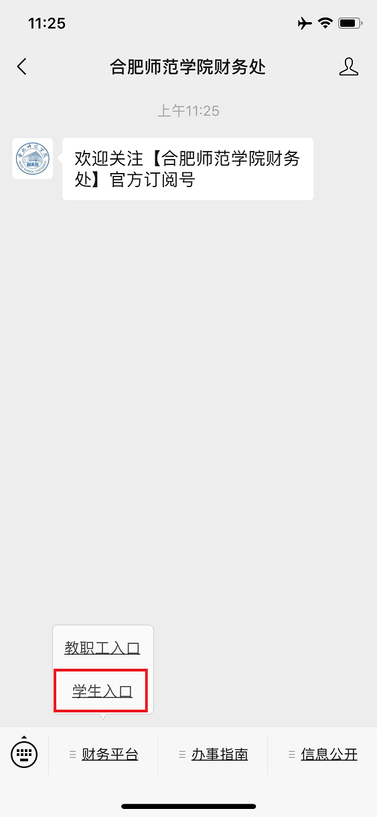

2.1.2 账号和密码
在指定位置填写账号、密码，点击登录。账号为学号（新生账号即为录取通知书编号），初此登录用户密码默认为123456。
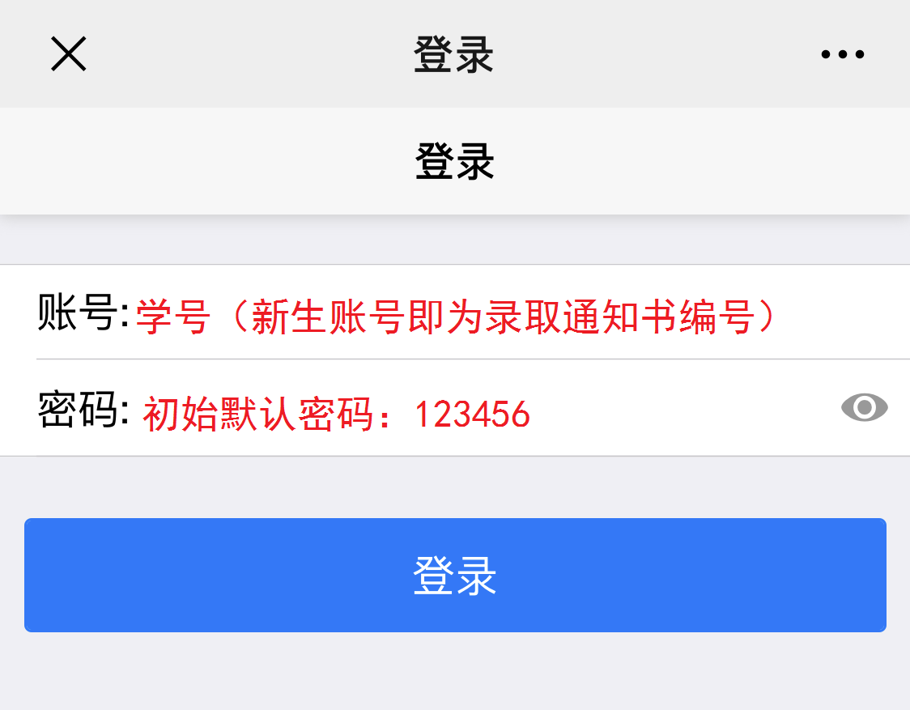

2.2 网上缴费微信端缴费

2.2.1 核对个人信息
登录后，点击主页面“个人设置”，核对个人信息，具体包括学号（录取通知书编号）、姓名。
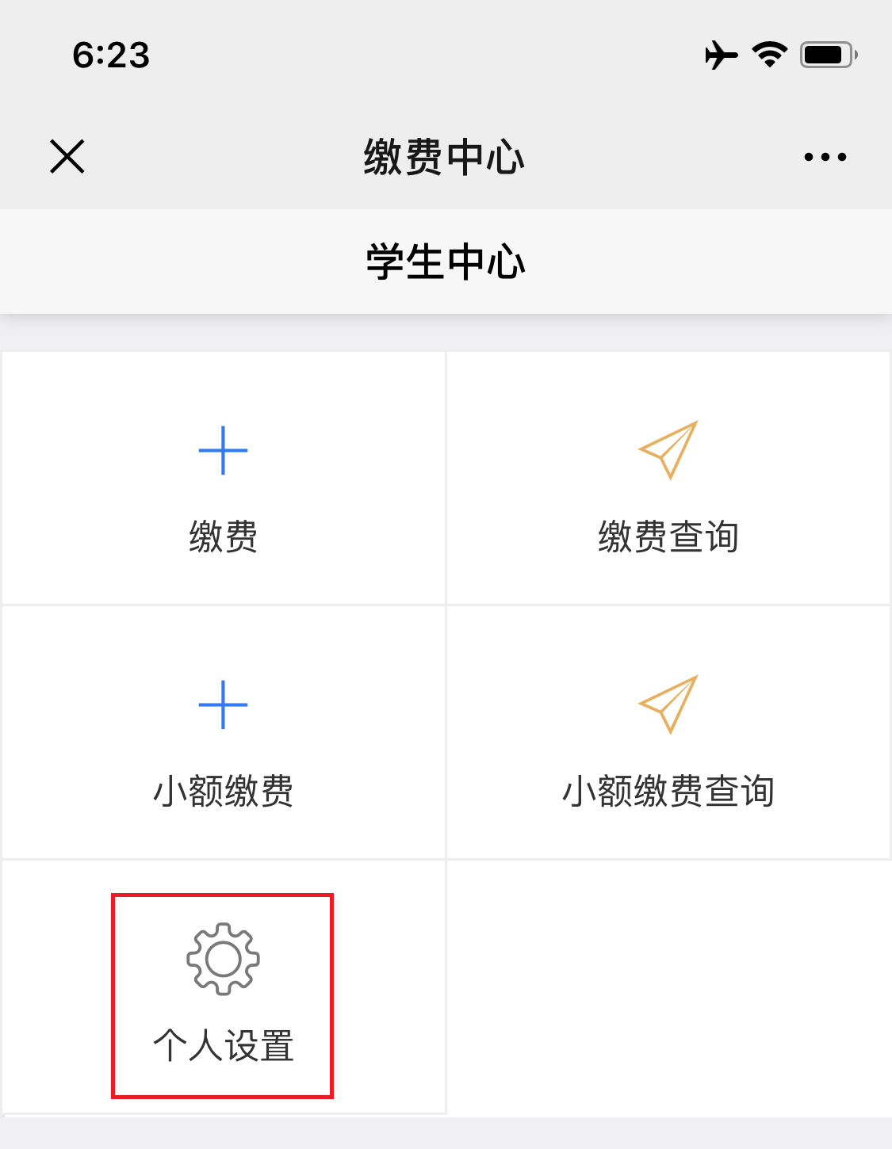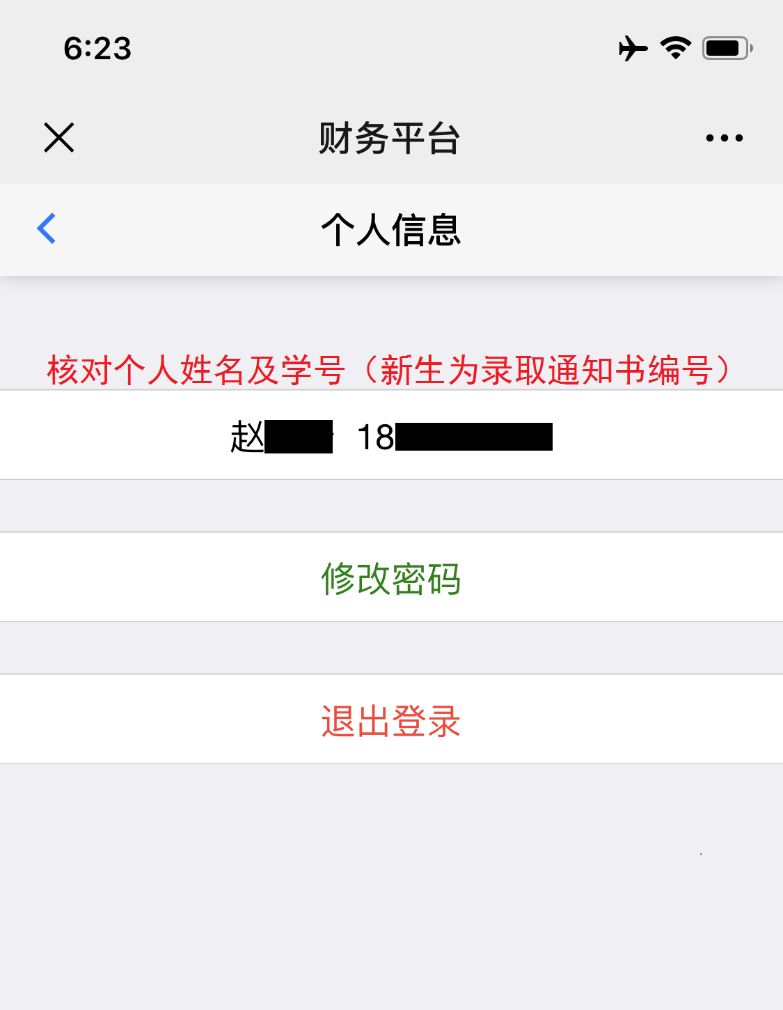

2.2.2 修改登录密码
点击主页面“个人设置”后，点击“修改密码”进行修改。根据弹框要求，进行密码修改，点击“确认”按钮提交完成。
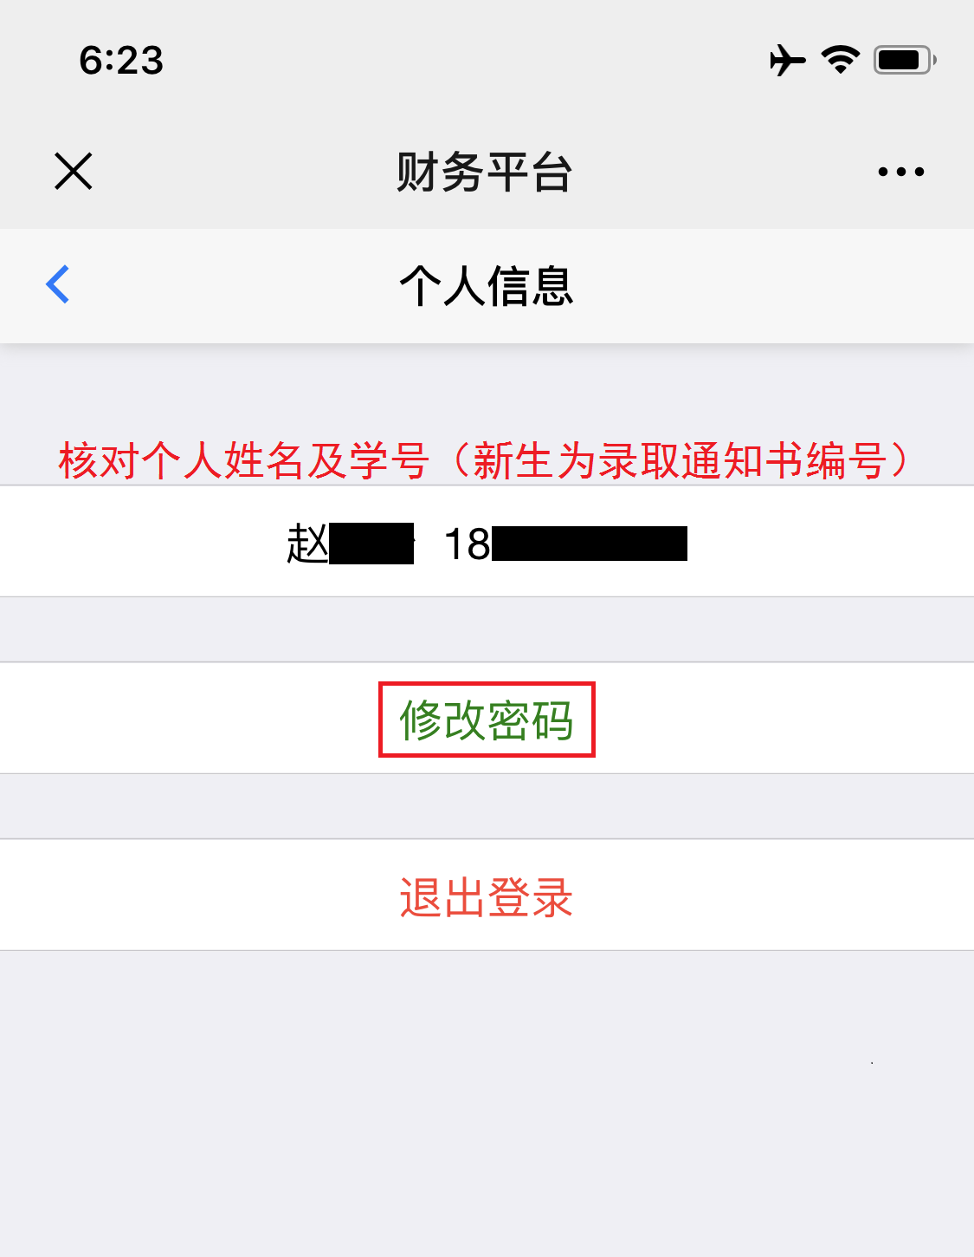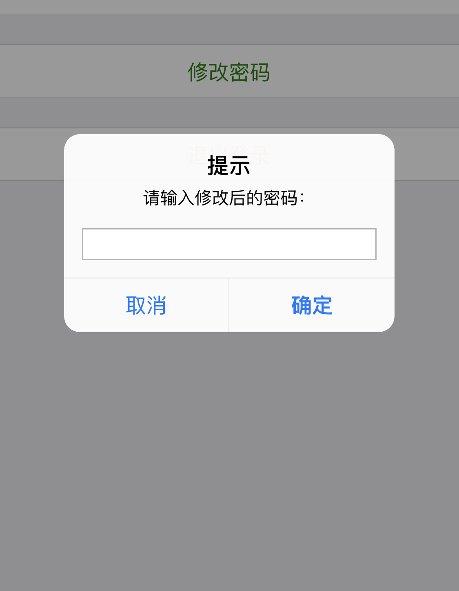

2.2.3 个人缴费查询
点击主页面“缴费查询”进入缴费查询页面，可以查询当前的应交金额、实交金额、减免金额、退费金额以及欠费金额。
点击每一项目的“>”均可查询该项目明细。

2.2.4 缴费
点击主页面“缴费”进入缴费页面，选择缴费年度后，可以查看目前该年度待缴费明细。
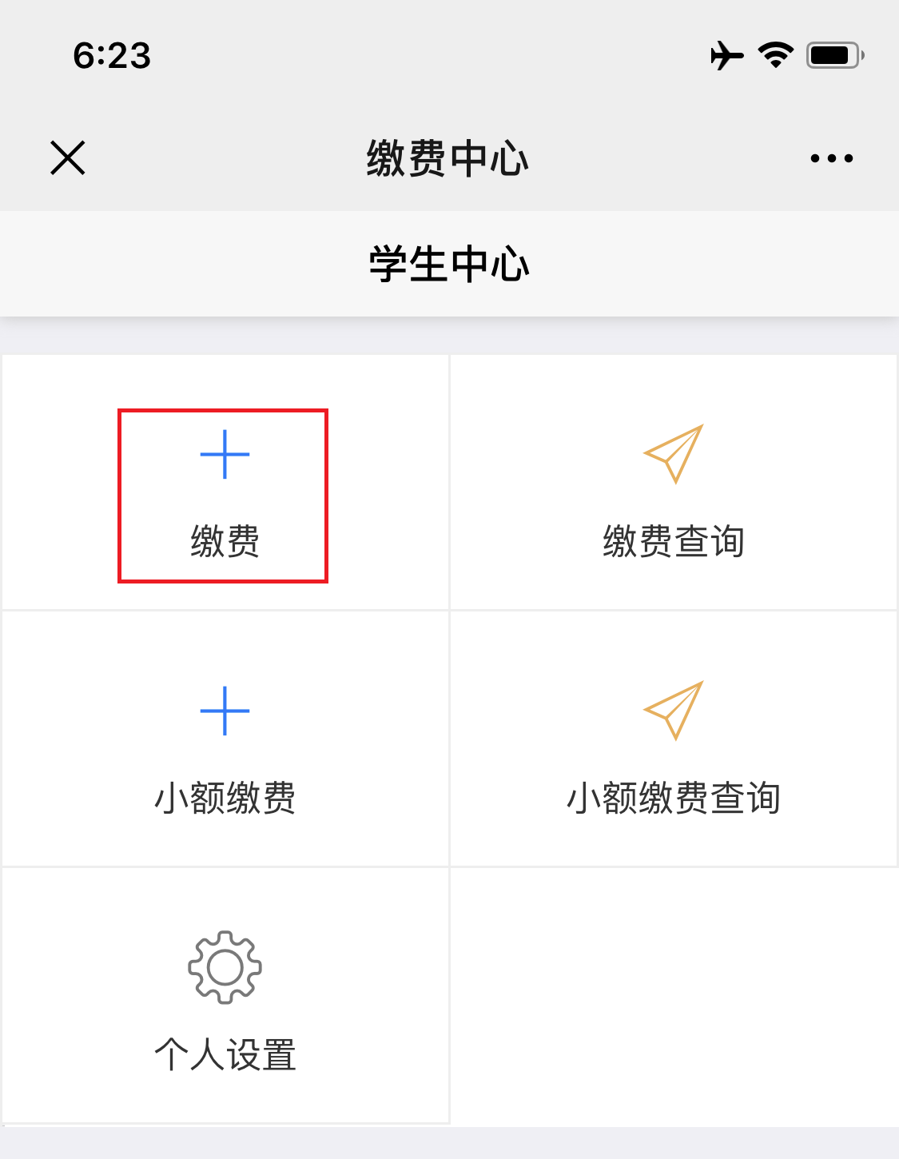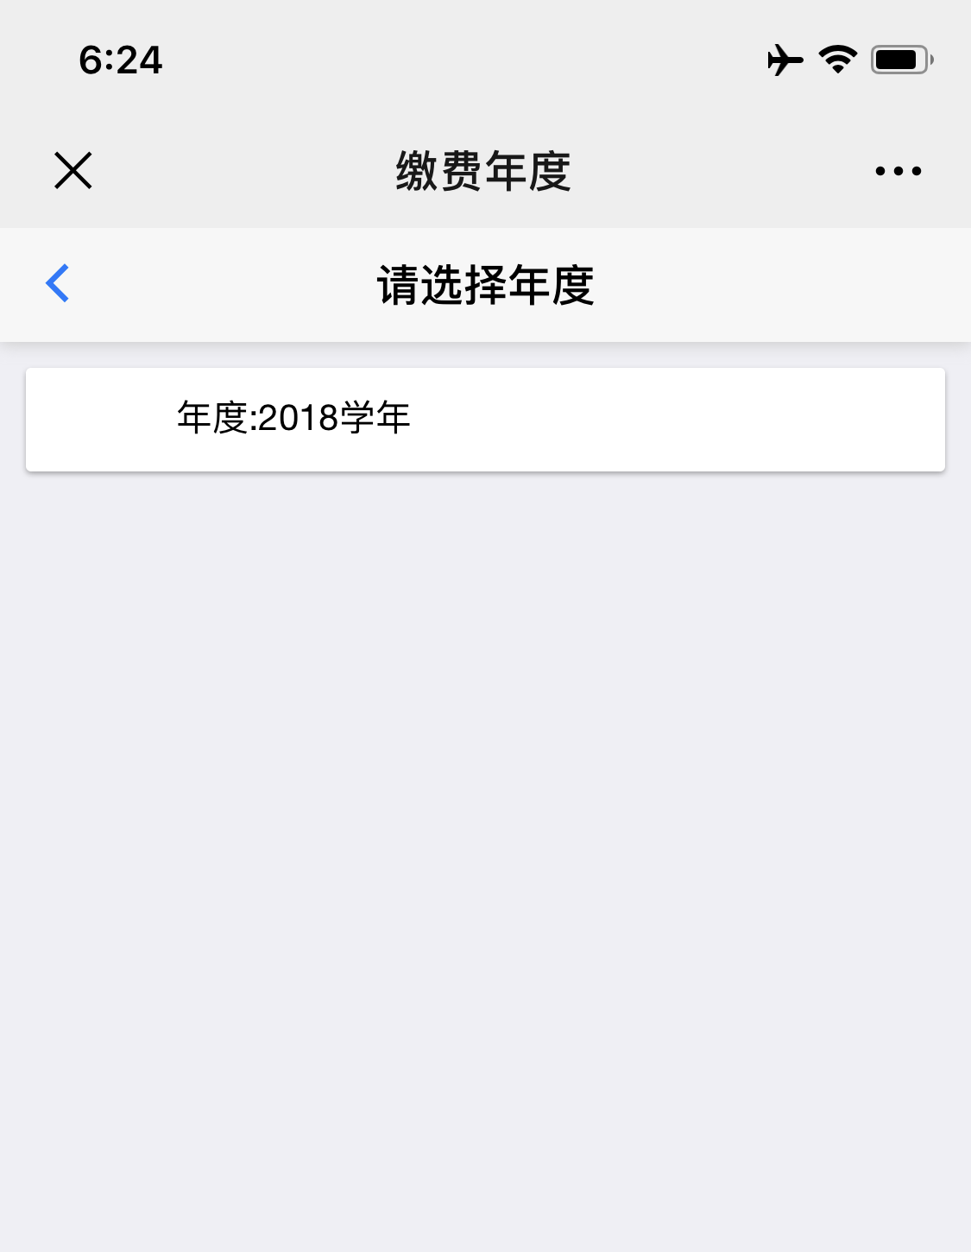
在该年度待缴费明细页面勾选缴费项目后，页面下方可显示缴纳费用合计，点击“缴费”。
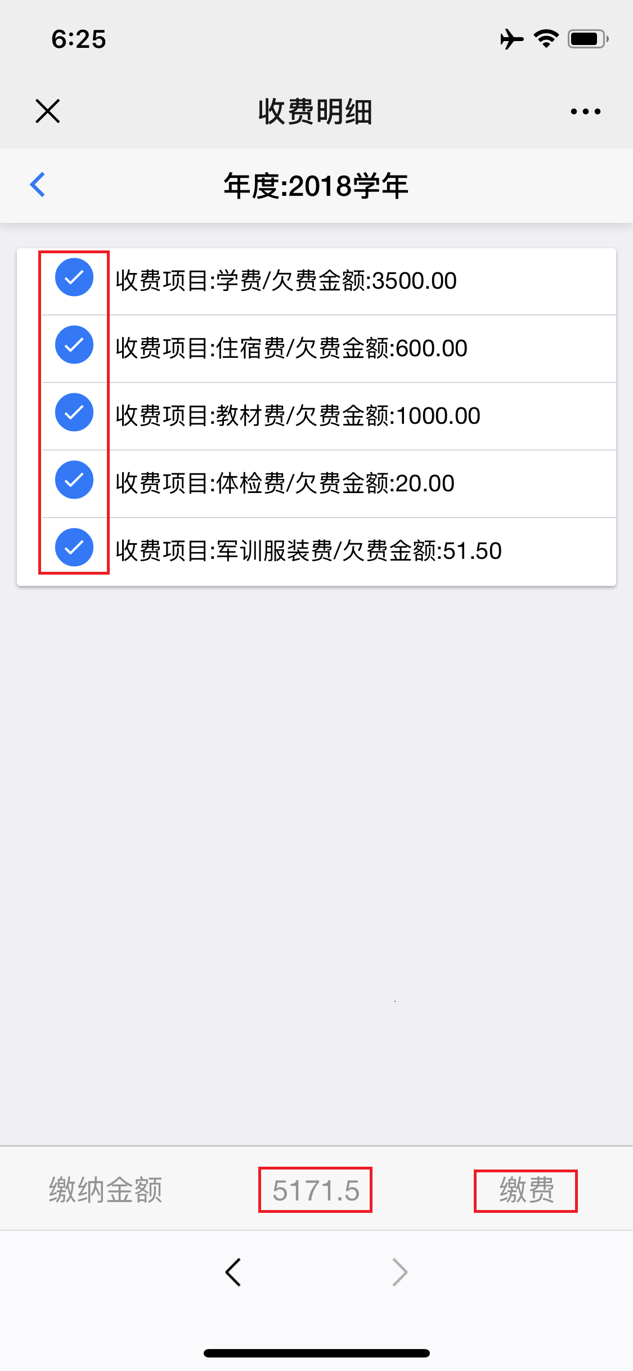

系统自动跳转至微信支付界面，按提示操作，完成支付流程。
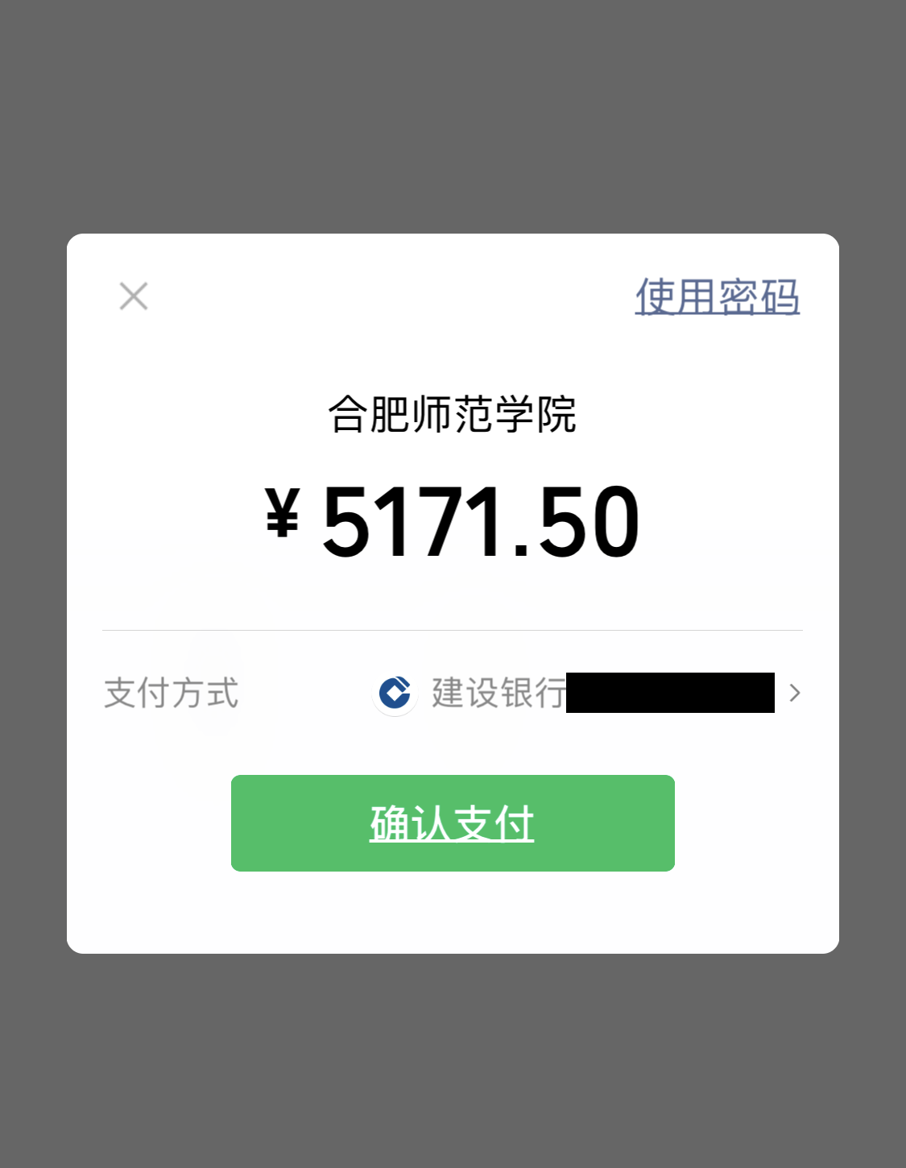
缴费成功后，可在主页面“缴费查询”中查询缴款信息（建议缴款成功半小时后查询，避免系统延时产生的信息误差）。

